
数学与计算机学院
实 训 报 告

项 目 名 称 大学生学习与求职智能助手
专 业 班 级 计算机科学与技术
学 号 2303080939
学 生 姓 名 叶坚
指 导 教 师 徐思奇

2026年 8 月 28 日
- 项目简介
本项目开发了一款面向大学生的“学习与求职智能助手”Web 应用系统。系统以大语言模型（LLM）为核心，融合智能对话、RAG 文档知识库问答、工具调用（Function Calling）三大能力，为大学生提供学习辅导、简历优化、面试经验问答等一站式智能服务。
针对当前大学生学习求职过程中普遍存在的“资料分散难沉淀、大模型不认个人文档、只会聊天不能干活”三大痛点，本系统实现了：支持 SSE 流式输出的智能对话；支持上传 PDF、TXT、MD、PPTX、DOC、DOCX 文档并进行向量化检索的 RAG 知识库问答；内置计算器、联网搜索、论文检索、代码执行等工具并可自动调用的技能市场；以及会话摘要与用户画像两级长期记忆。
系统采用前后端分离架构。后端基于 Python + FastAPI + SQLAlchemy + LangChain，前端基于 Vue 3 + Vite + Element Plus + Pinia，数据层由 Docker 容器化部署的 MySQL（业务数据）、Redis（限流与缓存）和 Chroma（向量库）组成。大模型接入 DeepSeek（兼容 OpenAI、通义千问），在未配置 Key 时自动降级为演示模式，保证整条链路可用。

二．项目总体设计
系统总体采用“前端—后端—数据层”三层架构，前后端分离、数据层容器化部署，后端按 api→service→core 分层，职责清晰、便于维护与扩展。
1．前端层（Vue 3，端口 5173）
前端包含聊天页、文档库、技能市场、个人中心、管理后台等页面，通过 fetch + ReadableStream 解析 SSE 流式事件，实现“打字机”式逐字渲染；通过 Vite 代理将 /api/v1 请求转发至后端。
2．后端层（FastAPI，端口 8000）
后端入口为全局限流中间件，随后按路由层、服务层、核心层组织。路由层提供 auth、conversations、documents、skills、uploads、users、health 等接口；服务层封装 chat_service（SSE 流式对话）、rag_service（向量检索）、document_service（文档解析入库）、skill_service（工具组装）、memory_service（长期记忆）等业务逻辑；核心层封装 llm（大模型）、embeddings（向量化）、vectorstore（Chroma 封装）、security（JWT 认证）、ratelimit（限流）、sensitive（敏感词过滤）等通用能力。
3．数据层（Docker Compose 编排）
MySQL 8 存储用户、会话、消息、文档元信息、技能等业务数据；Redis 7 承担限流计数与缓存；Chroma 向量库存储文档切片向量，按用户私有集合（user_{id}_docs）与公共内置库隔离。业务数据与向量数据分离存储，便于系统扩展。

三．需求分析
1．功能性需求
（1）用户管理：注册、登录、JWT 令牌鉴权，个人资料与头像维护。
（2）智能对话：SSE 流式“打字机”输出；会话标题自动生成、历史搜索与删除；普通、文档、联网三种问答模式自由组合。
（3）文档知识库问答：支持上传 PDF、TXT、MD、PPTX、DOC、DOCX 文档，自动解析、切片并向量化入库；提问时按分类检索个人文档库与公共知识库，返回带引用来源的答案。
（4）技能市场：内置计算器、当前时间、文本统计、复习大纲、简历检查等技能，以及联网搜索、维基百科、Arxiv 论文检索、Python 代码执行等市场技能，可按需开启或关闭，由模型自动调用并可视化展示。
（5）求职辅助：面向学习资料、简历、面试经验三大分类差异化回答，内置 3000 余条公开数据集，开箱即用。
（6）长期记忆：会话级摘要记忆与用户级画像记忆，跨会话记住用户的专业、年级、目标与偏好。
（7）管理后台：用户管理与系统运行统计。
（8）多模态：支持上传图片，自动切换视觉模型进行图片理解。
2．非功能性需求
（1）安全性：JWT 令牌认证，token 仅存于 sessionStorage 防止 XSS 窃取；密码经 sha256 预哈希与 bcrypt 加密存储；登录接口限流防爆破；敏感词过滤；CORS 白名单。
（2）性能：SSE 流式响应保证低首字延迟与流畅体验；Chroma 向量检索采用 top_k 加相关度阈值过滤，剔除低相关片段，避免模型编造答案。
（3）健壮性：未配置大模型 Key 时自动降级为演示模式；数据库支持 MySQL / SQLite 双模式；向量库支持 HTTP 服务与嵌入式双模式；长对话按字符预算自动截断上下文。
（4）易用性：支持暗色模式、移动端适配、PWA 可安装与离线使用，并提供一键启动脚本完成部署。

四．项目组成员任务分工
本项目由个人独立完成实训，本人负责系统从需求分析到上线部署的全过程，任务分工如下：
（1）需求分析：调研大学生学习与求职中的痛点，梳理系统的功能性与非功能性需求；
（2）总体设计：设计前后端分离的系统总体架构、模块划分与数据库表结构；
（3）前端开发：基于 Vue 3 实现聊天、文档库、技能市场、管理后台等页面及 SSE 流式渲染；
（4）后端开发：基于 FastAPI 实现认证鉴权、RAG 检索、SSE 流式对话、工具调用、长期记忆等业务逻辑；
（5）数据层：基于 Docker Compose 编排 MySQL、Redis、Chroma，编写公共知识库数据入库脚本；
（6）测试与部署：完成系统功能测试，编写一键启动脚本，整理项目文档。

五、详细设计
1．数据库设计
系统基于 MySQL 设计 5 张核心数据表，通过 SQLAlchemy ORM 管理：
（1）users 用户表：存储用户名、邮箱、密码哈希、昵称、头像、角色（student/admin）、用户画像 profile 等字段，其中 profile 用于保存长期记忆中的用户画像。
（2）conversations 会话表：存储所属用户、会话标题、关联技能、agent 类型、消息数、会话摘要 summary 等字段。
（3）conversation_messages 消息表：存储所属会话、消息角色、内容、图片 URL、工具调用轨迹、引用文档片段等字段。
（4）documents 文档表：存储所属用户、文档标题、类型、存储路径、内容 MD5（用于去重）、分类（material/resume/interview）、Chroma 集合名、切片数量等字段。
（5）skills 技能表：以技能键为唯一索引，存储技能展示名、描述、分类、启用状态与 JSON 配置；技能本体在 Python 代码中注册，数据库仅保存启停状态。
2．RAG 知识库问答设计
文档入库流程：上传文档 → 按扩展名解析文本（支持 PDF/TXT/MD/PPTX/DOC/DOCX，其中 .docx 还会全量扫描 XML 节点避免文本框内容丢失）→ 按 512 字符切片、重叠 64 字符 → 由本地 bge-small-zh-v1.5 模型向量化 → 写入 Chroma（用户私有集合 user_{id}_docs，按分类元数据过滤）→ 同步入库 MySQL 记录元信息。
检索问答流程：提问时同时检索用户私有库与公共内置库，按文档分类使用 where 条件过滤；对 Chroma 距离大于阈值（1.5）的片段视为不相关直接丢弃；合并排序取 top_k 后作为上下文交给大模型，生成带引用来源的答案。
3．SSE 流式对话设计
前端使用 fetch + ReadableStream（而非 EventSource）实现 SSE 请求，以便携带 token 与请求体；后端以 StreamingResponse 返回异步生成器，按 start、delta、tool、end、error 五种事件类型推送数据。前端使用 Vue 3 的 reactive() 声明消息对象，每次 delta 事件累加内容，实现“打字机”式逐字渲染，并支持 AbortController 手动停止。
4．工具调用（Function Calling）设计
技能由数据库启用状态驱动，经 skill_service 组装为 LangChain BaseTool 列表并通过 bind_tools 绑定到模型。模型在生成过程中发起 tool_calls 时，后端执行对应工具并将 ToolMessage 喂回模型继续生成，最多迭代 4 轮；前端通过 SSE 的 tool 事件实时展示“调用中 → 完成”的过程。
5．长期记忆设计
系统实现两级长期记忆：会话级摘要记忆在每轮对话后由大模型滚动压缩历史摘要，长对话被截断后仍保留关键信息，可追问早前话题；用户级画像记忆自动提取用户的专业、年级、目标、偏好等画像信息并持久化，新建会话自动注入画像，使回答更贴合个人情况。
6．安全与健壮性设计
认证采用 JWT（HS256），密码先经 sha256+base64 预哈希再交由 bcrypt 加密；限流采用 Redis 固定窗口实现（内存兜底），登录接口限制每账号 5 次/10 分钟、每 IP 20 次/10 分钟，全局单 IP 300 次/分钟；注册与聊天均进行敏感词过滤。对话上下文按 6000 字符预算从新到旧截断，防止 token 超限。

- 运行效果图
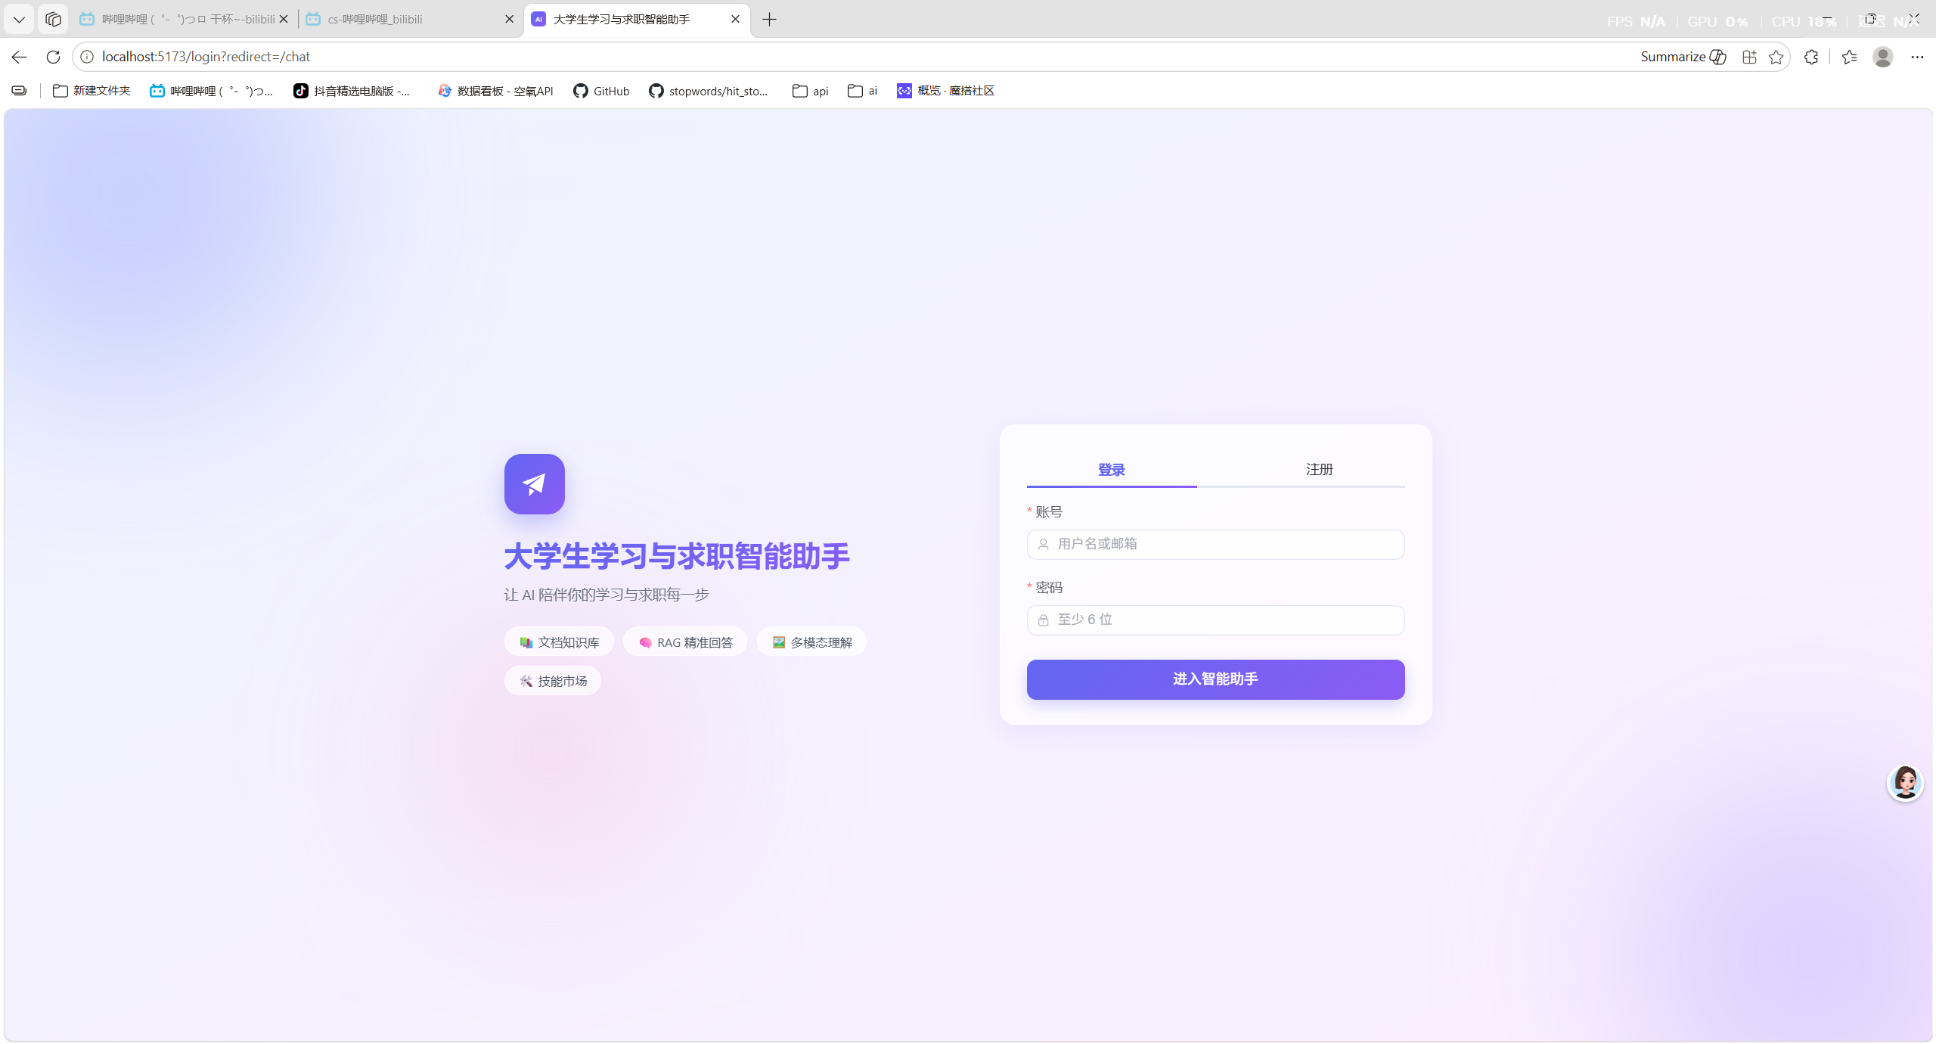
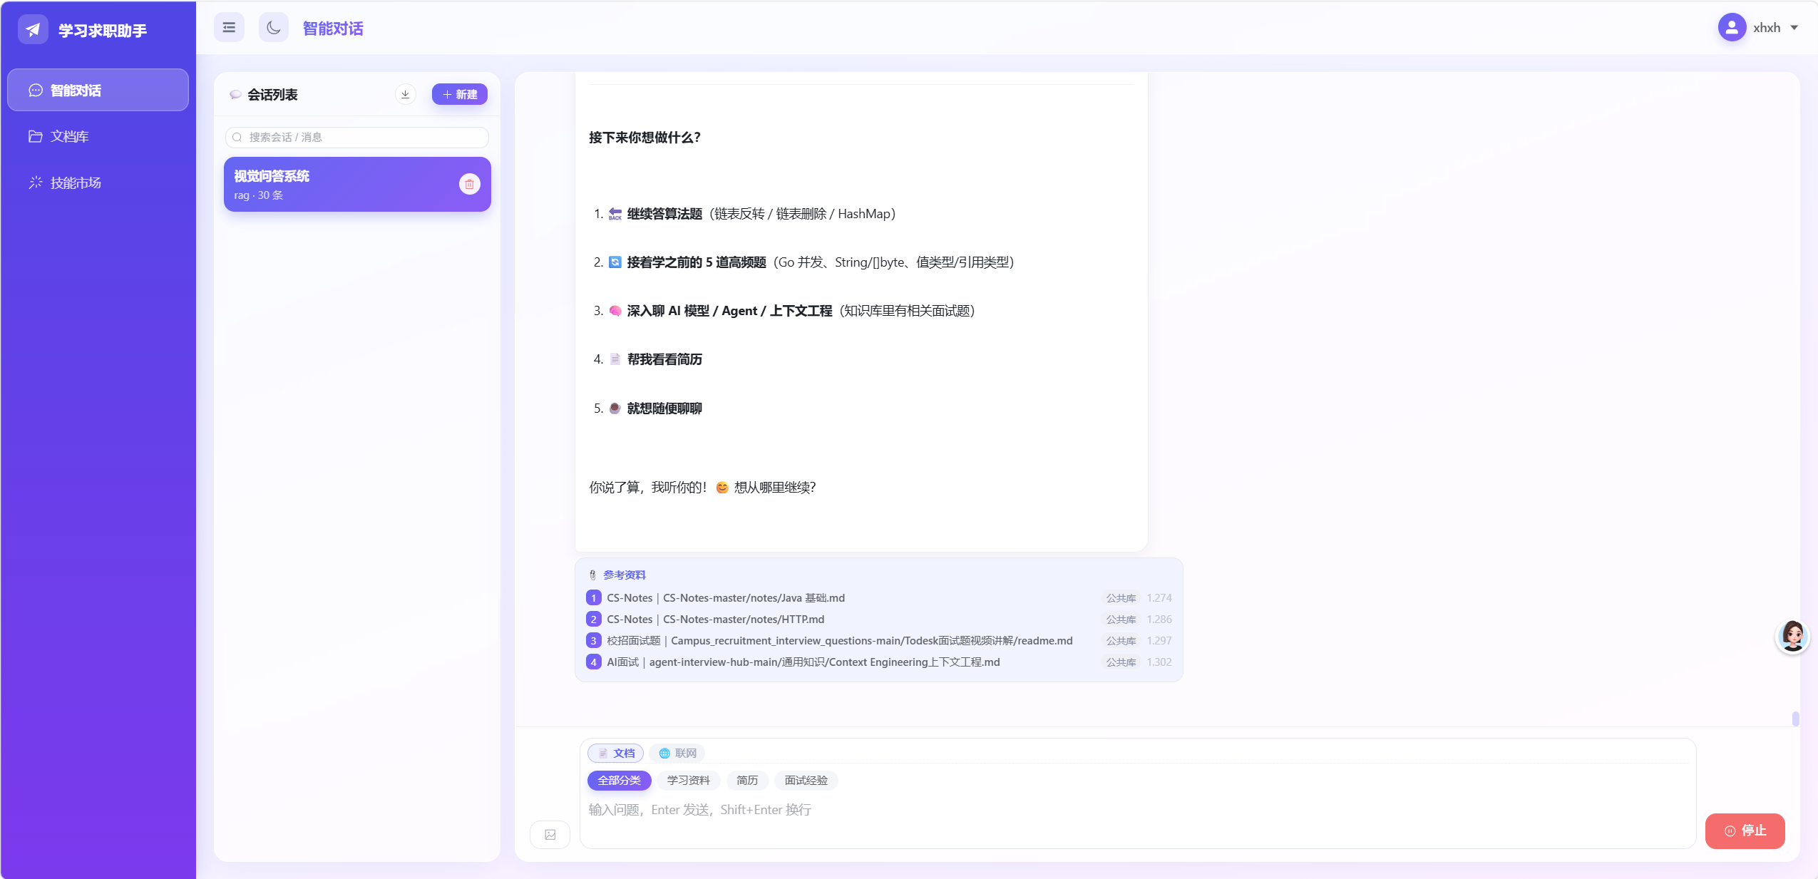

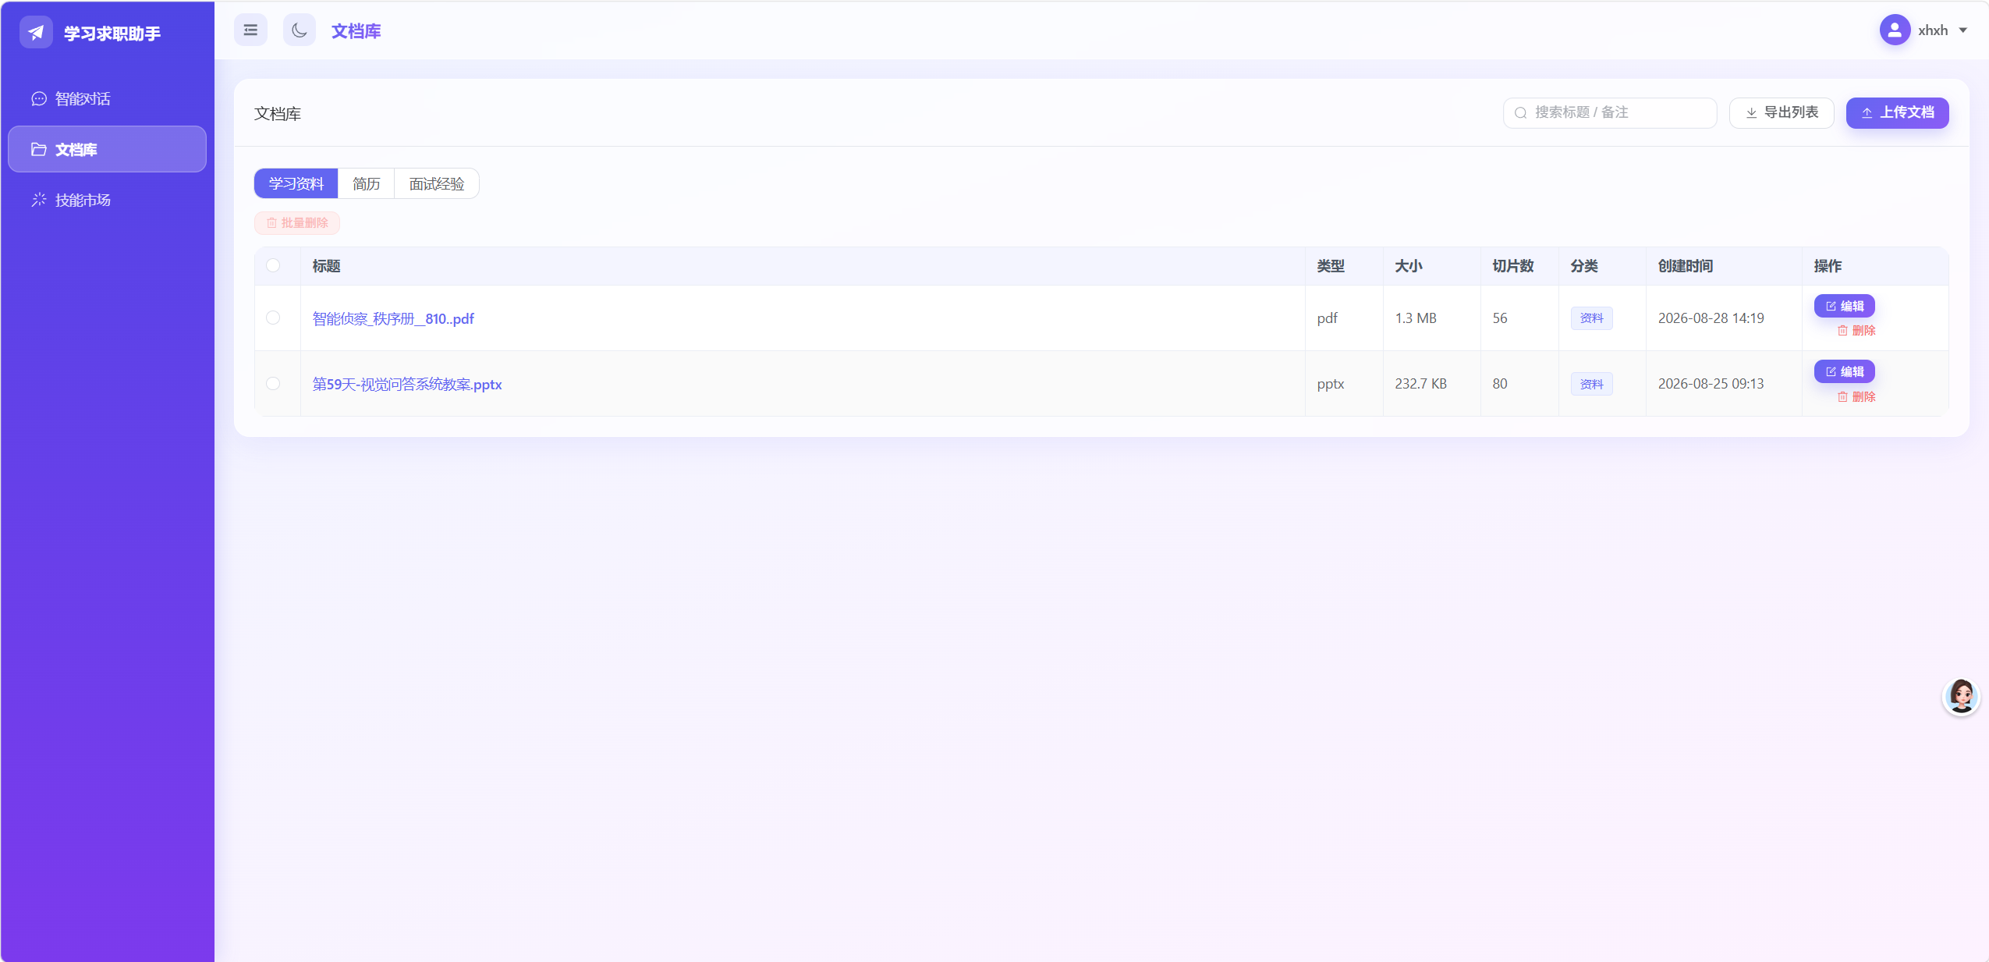
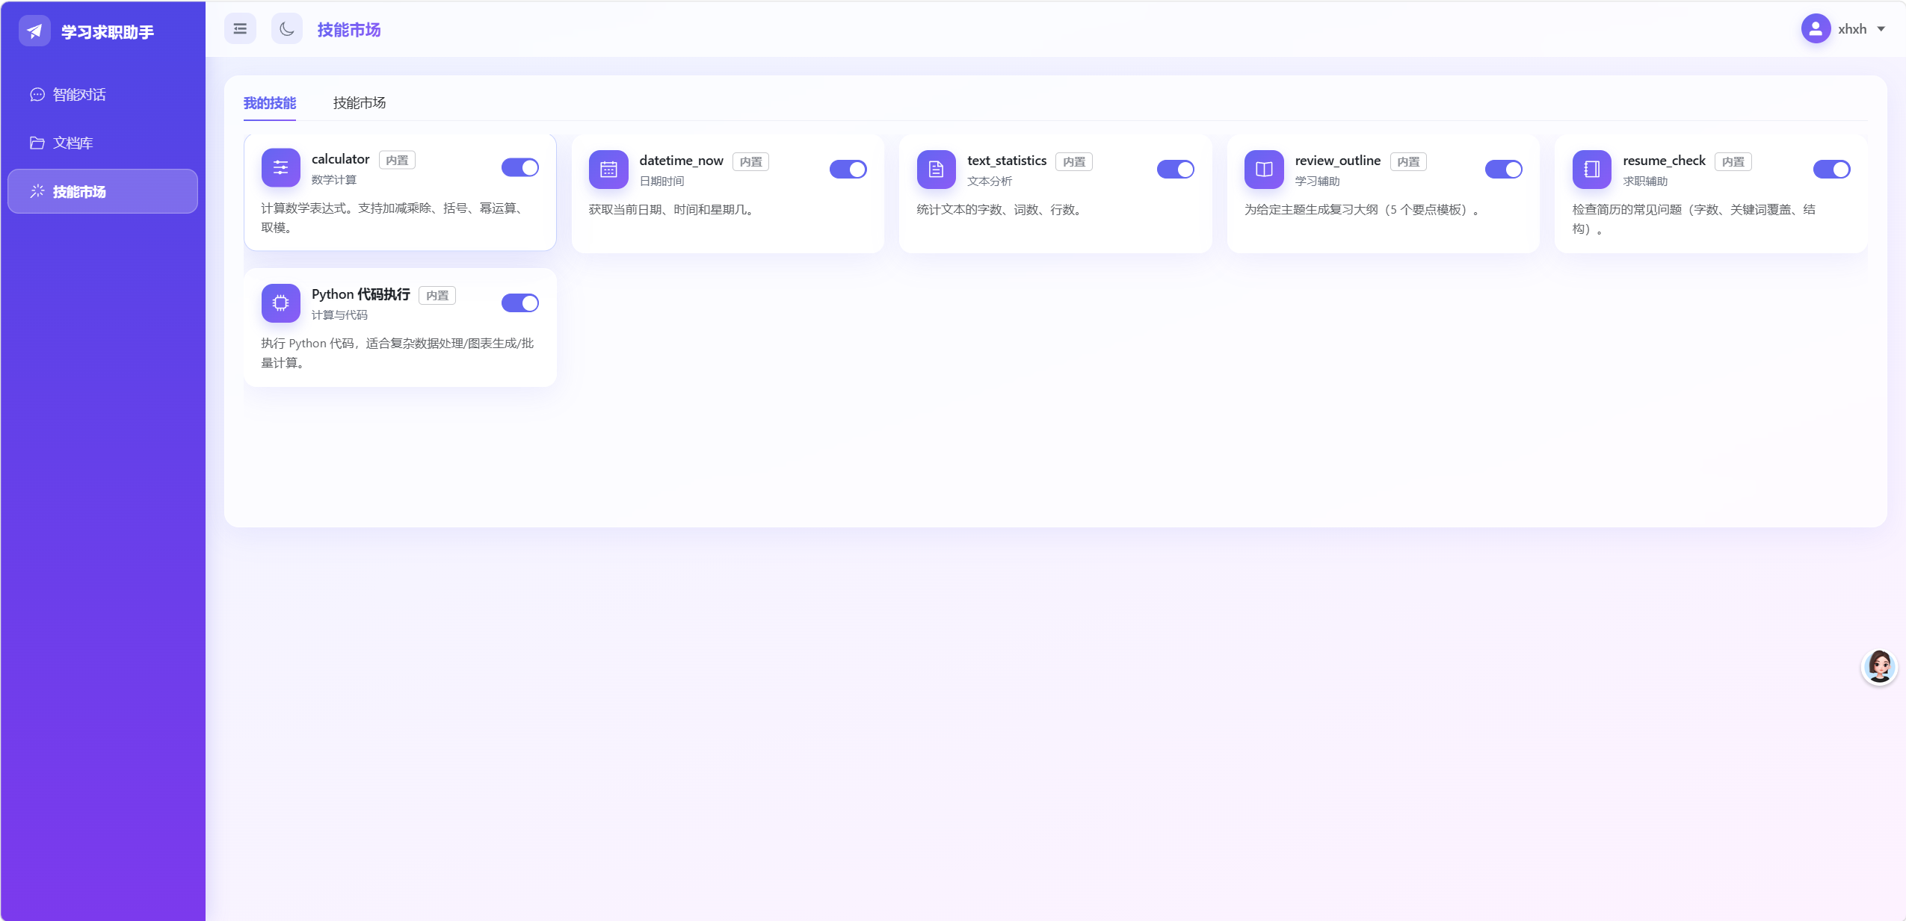

实 训 总 结

本次实训我独立完成了“大学生学习与求职智能助手”系统的需求分析、总体设计、编码实现与测试部署全过程。通过本次实训，我深入实践了前后端分离架构的开发流程，掌握了 FastAPI、SQLAlchemy、Vue 3、Element Plus、Pinia 等主流技术栈，并重点学习了 RAG 检索增强生成、SSE 流式传输、Function Calling 工具调用、Redis 限流、JWT 认证等 AI 应用关键技术。
实训过程中，我解决了许多实际问题，例如使用 Vue 3 响应式对象实现流式逐字渲染、通过兼容层规避 chromadb 与 numpy 的版本冲突、对多格式文档解析做容错处理、实现大模型未配置 Key 时的自动降级等，这些经历显著提升了我的工程实践与独立解决问题的能力。
同时我也认识到系统仍存在不足，例如多模态交互尚浅、向量检索精度可进一步提升、缺少云端部署等。未来计划引入混合检索与重排序优化检索效果，完善 AI 模拟面试等求职场景，并将系统部署到云端实现多端在线使用。最后，衷心感谢指导教师的悉心指导与帮助。

实 训 成 绩
课堂考勤得分(满分10分)：____________

工作态度得分(满分10分)：______________

项目完成效果得分（满分70分）：____________

项目答辩得分（满分10分）:_______________
指导教师评语：

实训总成绩：__________

（实训总成绩=课堂考勤得分+工作态度得分+项目完成效果得分 +项目答辩得分）

指导教师：

年 月 日

